長庚大學工學院

學生校外實習期末報告

報備系統web平台編寫

實 習 期 間 : 自 109 年 7 月 13 日至 109 年 9 月 4 日

輔 導 老 師 : 林俊淵教授

學 生 : B0629006 王鴻恩

實 習 單 位 : 資訊工程學系

實 習 機 構 : 無敵科技股份有限公司

中 華 民 國 : 一零九 年 九 月 十五 日

致謝詞

首先，誠摯的感謝指導老師 林俊淵 教授，感謝林教授對於這次實習的安排，讓我們有機會到無敵科技實習。兩個月的時間裡，在林教授適時地提供建議與指導下，不僅讓我們能夠更深入的瞭解真正職場上的專業報備系統架構與諸多衍伸議題，同時也學習到跟以往在學校中不同的程式語言和相關知識內容，收穫甚多。

再來感謝的是我的實習夥伴，十分慶幸在兩個月的實習中能有他們的陪伴，畢竟在實習的的過程中，途中難免會遇到許多問題與挑戰，但從不斷的討論與相互尋找可行對策之下，共同努力克服種種困難，這個經驗是十分可貴的。團隊合作精神與責任感，是我覺得最有意義的收穫。

最後，感謝無敵科技給我們這個得來不易的實習的機會，也十分感謝無敵科技的同仁，讓我們在兩個月中，有機會學習經驗，體驗職場生活，對我們而言是難得可貴的一次體驗。

目 錄

一. 摘要 1

二. 實習內容 2

1. 實習目標 2

2. 工作內容 3

3. 所學專業知識 4

4. 實習成果與貢獻 4

5. 結論 19

6. 學習心得 19

三. 參考文獻 19

# 摘要

這兩個月的實習過程中，我們做的是報備系統。其功用在於諸多經銷商對總公司叫貨時，可以先進行預訂，將交易鎖定好讓其他經銷商無法進行這項交易，這個系統提供總公司可以檢視目前的狀況，經銷商可以提交報備資料。

# 實習內容

## 實習目標

建置一個完整的網路系統可提供管理員進行報備資料檢視修改，經銷商管理及人員管理，提供報備員報備資料的功能。

* 1. 系統環境設定

Local web server PC

CPU：Intel(R) Core i7-8750H

RAM：16G

OS：Windows 10 Pro version 2004

Application：Tomcat 9.0

Remote Database Server

Amazon web service ec2 virtual instance

Size：t2.micro

OS：Ubuntu server 18.04

Application：MySQL 5.7

## 工作內容

系統主要針對報備系統所設計之功能，其中包括前端系統、後端系統、資料庫系統功能。

報備系統

後端系統

資料庫系統

前端系統

圖表1：系統功能

1. 前端系統:

利用網路瀏覽器顯示界面給使用者使用。

2. 後端系統:

接收前端系統所收受到的請求及資料，並匯集到資料庫系統進行存取，再返回正確的資訊提供前端系統顯示。

3. 資料庫系統:

儲存所有前端系統所收到的原始資料，並可於操作者要求修改時回傳相關對應資料。

## 所學專業知識

本次系統開發使用Java進行開發，並使用JSP/Servlet、JBDC來進行網頁開發及後端編寫還有資料庫連接的部分。

## 實習成果與貢獻

由於我們希望使用者是採用線上報備的方式，加上在電腦上的操作能夠更方便並且一目瞭然，所以最終的報備系統是使用網頁的方式來呈現。首先，本報備系統的主要使用者分為三類-超級使用者、系統管理員以及標準使用者；而所有的使用者一開始都會從以下圖示的登入頁面進入本系統，然後根據不同的使用者身分分別導入不同的操作介面，下面開始分別對不同使用者的系統操作以及功能做成果展現。

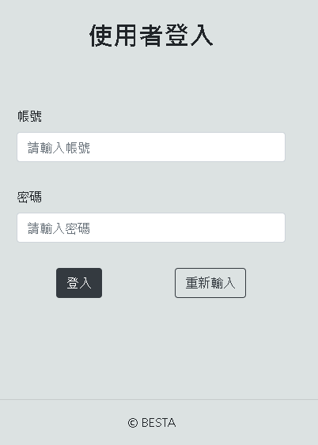

圖1.使用者登入介面

**標準使用者**

標準使用者的帳號是由管理員所賦予，因此他無法擅自做修改，登入後的頁面如下圖所示:

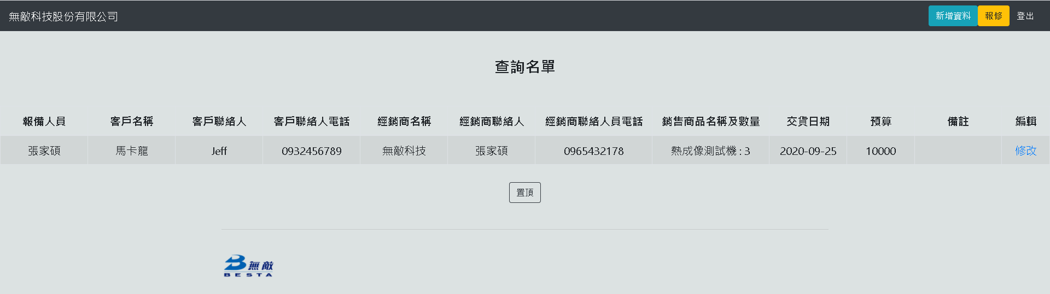

圖2.標準使用者登入首頁

標準使用者也就是所謂的報備人員，而每一個報備人員都隸屬於某一個經銷商，為確保商業機密，在此介面中該報備人員只會看到他所隸屬經銷商的報備資料，並且可以對先前的報備資料進行修改或者直接新增一筆新的報備資料。

在修改與新增的操作中，有幾項資料是不能夠進行更動的，也就是說是預設的，分別為報備日期、報備人員和經銷商的聯絡資訊，下圖為標準使用者新增資料的操作介面，修改介面大同小異。

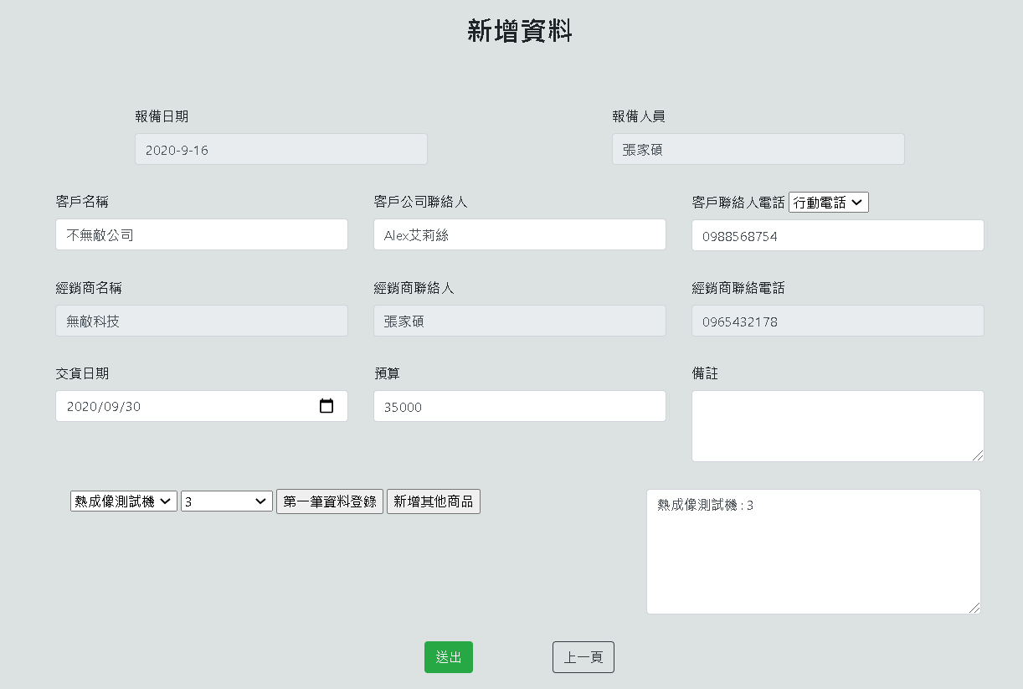

圖3.報備人員新增資料

當報備人員新增報備資料並且送出之後即會在登入首頁看到剛才報備的那一筆資料，而同時這筆資料也會送給與報備人員隸屬於同一經銷商的系統管理員負責人，該系統管理員可以在銷售資料管理介面查看此筆資料。

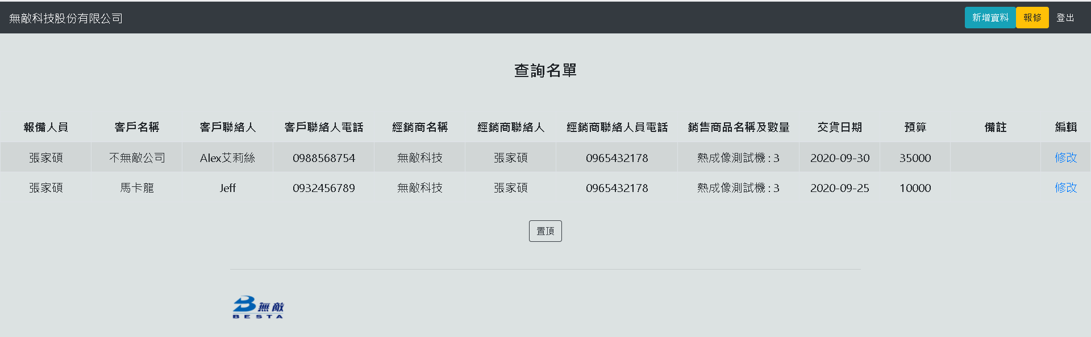

圖4.報備資料登入

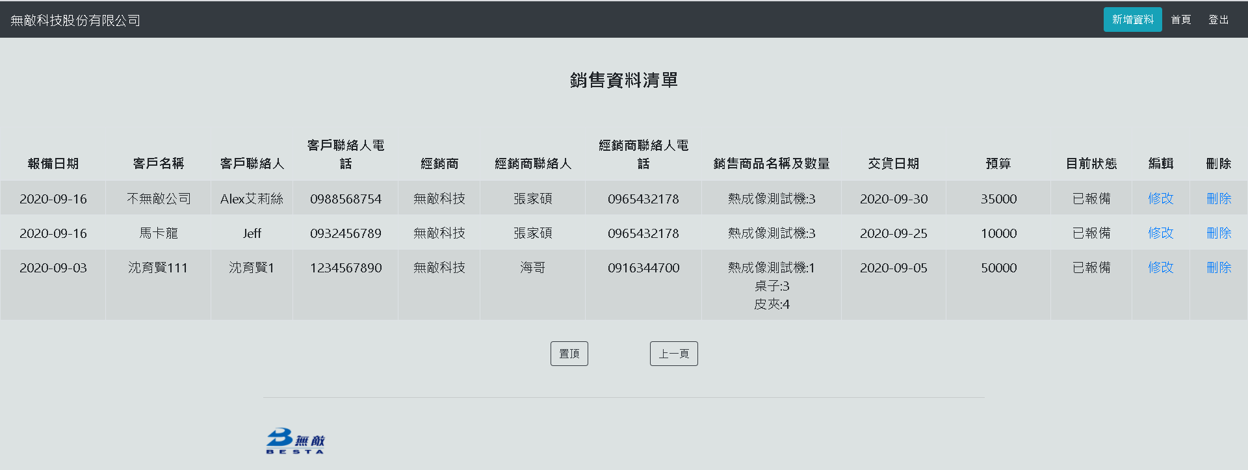

圖5.報備資料送給系統管理員員

圖5為系統管理員的銷售資料管理介面，在此可以看到方才的報備資料已成功登入，並且狀態是已報備的狀態(原則上登入過來的狀態都會顯示已報備，而後面銷售商品的狀態則透過手動修改)。以上就是標準使用者進行報備資料的操作流程和成果。

**標準使用者介面的第二項功能-線上報修**

點擊報修按鈕後會進入到以下報修單的畫面，透過報修功能，報備員可以針對該經銷商對產品所提出的瑕疵或故障來對本公司(無敵科技)做反應，客戶名稱、產品名稱及客戶資訊為必填欄位，如此管理者才能確認是哪筆報備資料出問題。

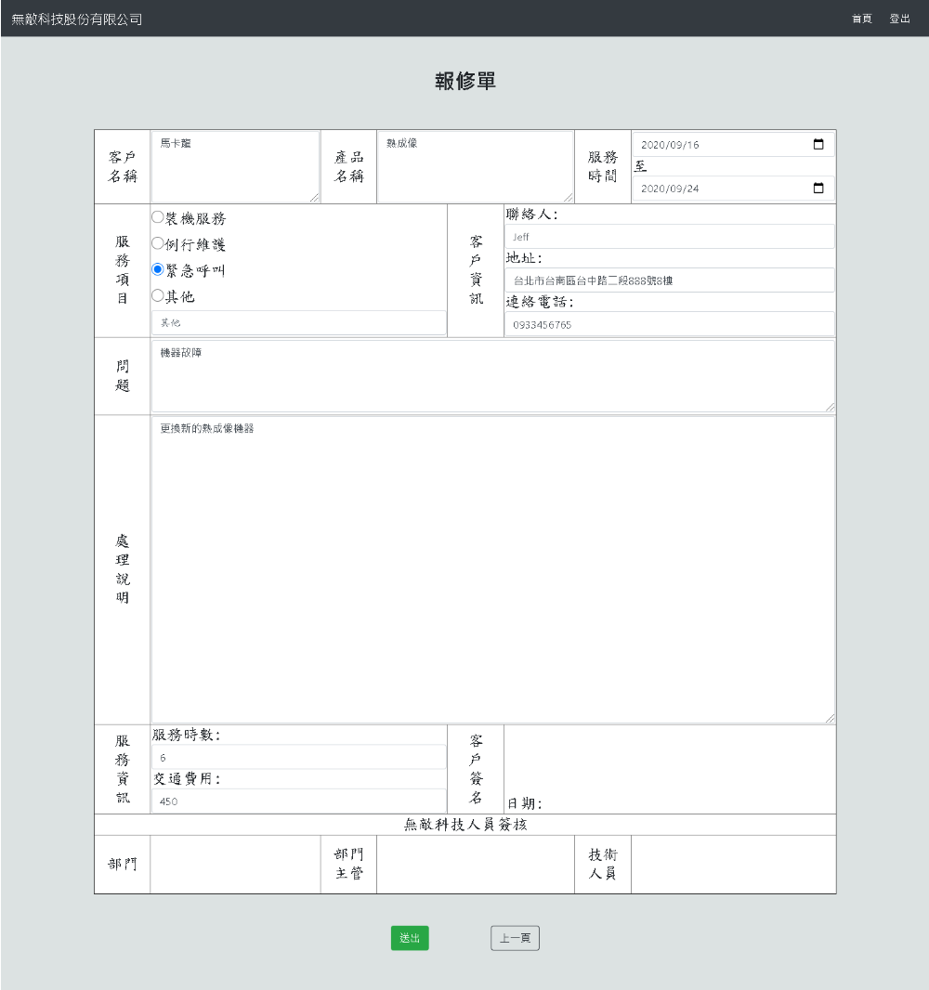

圖6.標準使用者報修介面

**系統管理員**

系統管理員是本公司所指派的管理人員，而同時會被指派去管理特定的經銷商報備資料，並不是所有的報備資料都交由同一管理員進行管理。下圖顯示系統管理員登入後的介面:

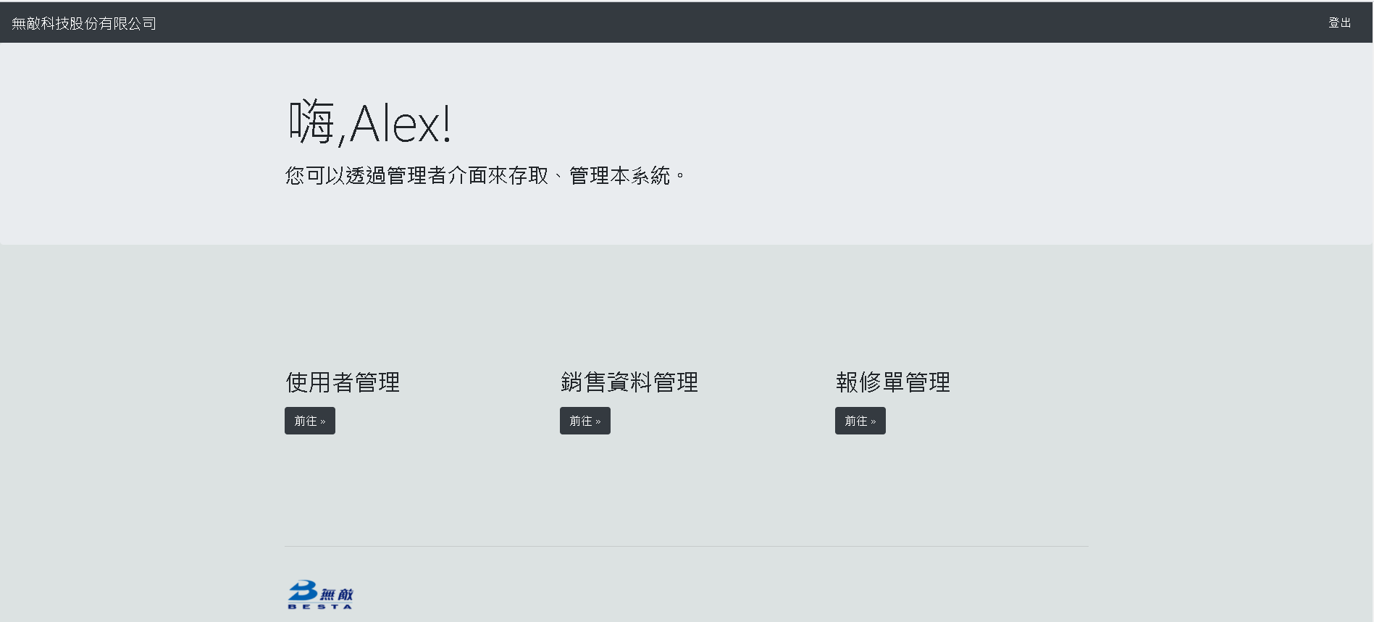

圖7.系統管理員登入介面

系統管理員的功能主要分為三項-使用者管理、銷售資料管理和報修單管理，使用者管理的部分包含自身的管理員資料以及隸屬於同一家經銷商的所有標準使用者資料，管理員可以對該標準使用者的資料進行修改，另外也可以新增其他新的標準使用者(隸屬於同一家經銷商)。然而，有新增就也會有刪除，另外本系統還提供禁用功能，若該報備人員只是暫時受處罰而遭到禁用，則直接刪除該筆資料不是有效率的做法，下面會以圖示的方式做功能展現:

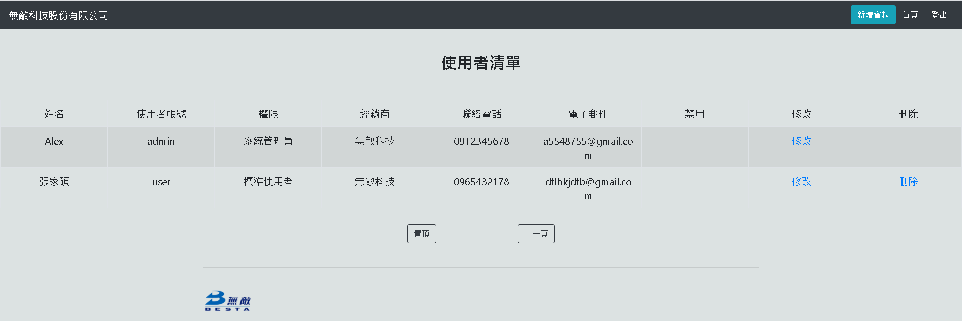

圖8.使用者管理介面

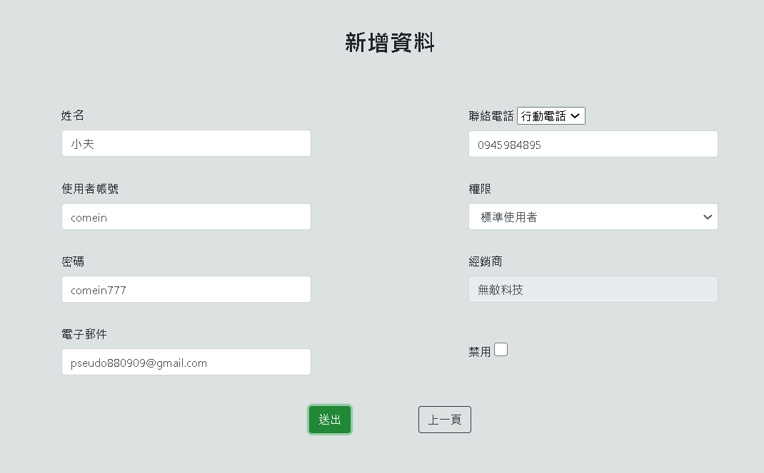

圖9.新增標準使用者

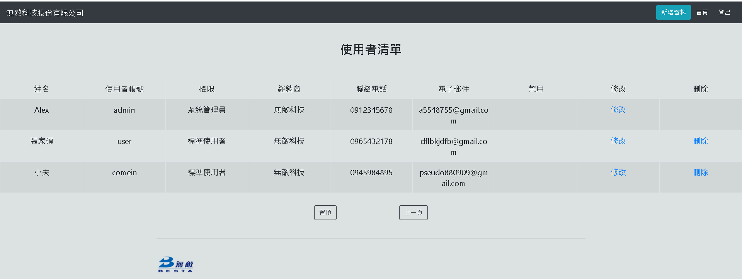

圖10.使用者新增成功

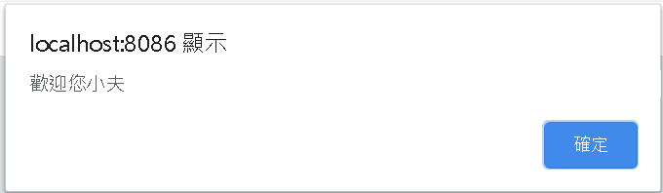

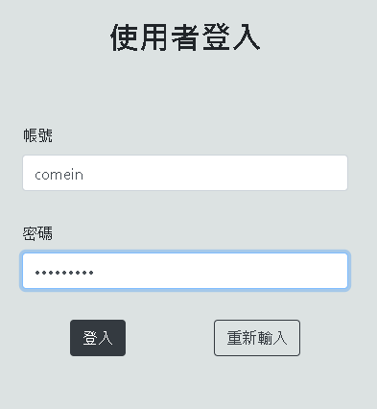

在管理員新增小夫這筆標準使用者資料後，嘗試使用小夫的身分來登入，測試結果成功登入。

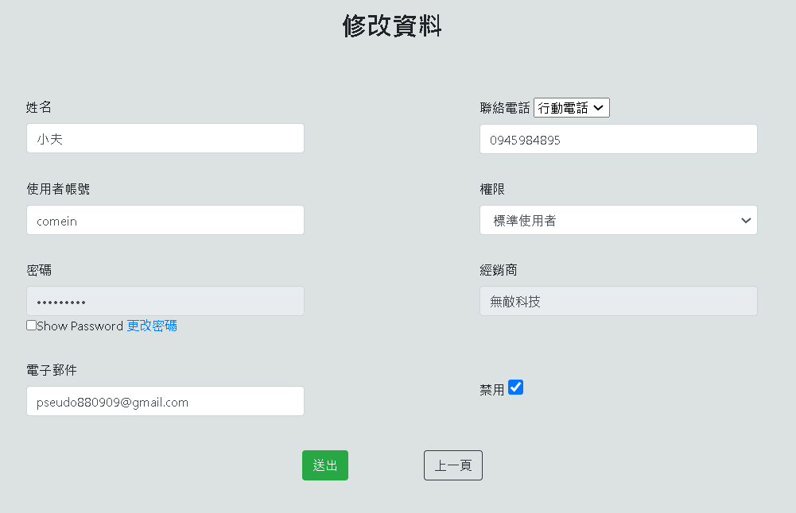現在進入修改介面將小夫使用者的禁用欄位打勾，測試是否還能順利登入。

圖11.使用者管理修改介面

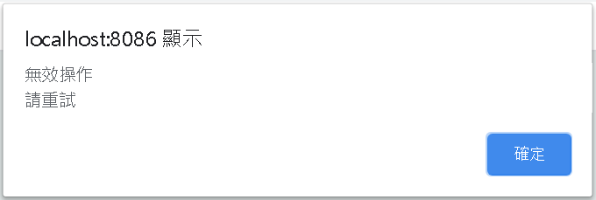

最終測試結果為失敗，表示該帳號已成功被禁用。

點擊刪除按鈕將該小夫資料刪除:

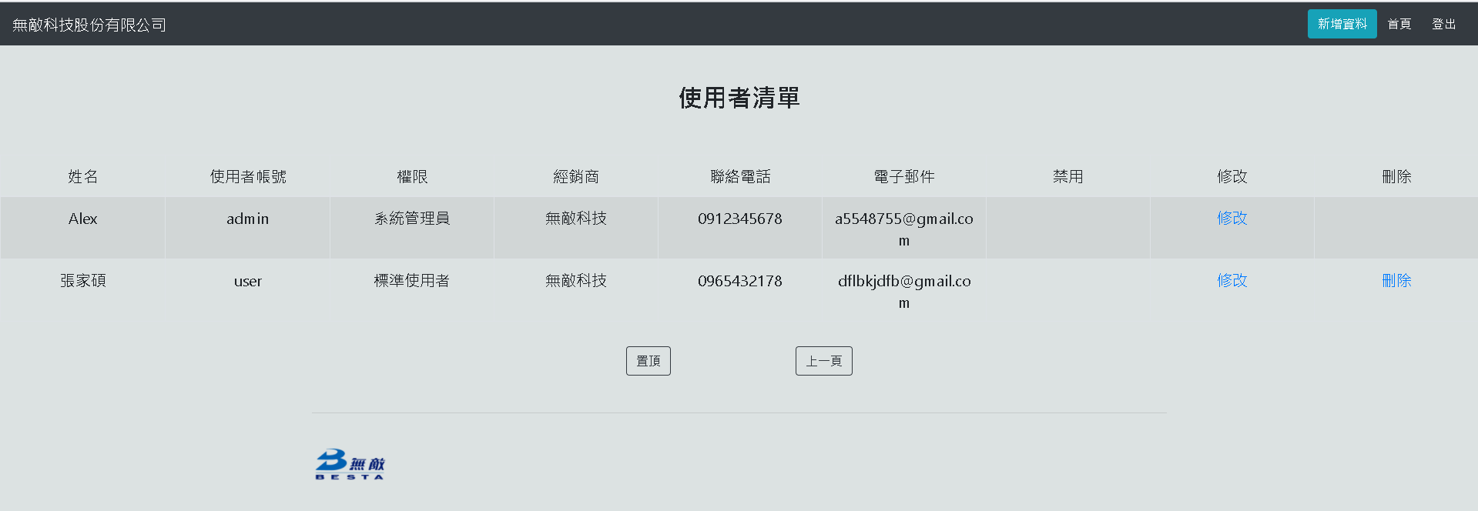

圖12.刪除資料後的使用者清單

由上圖可以看出使用者清單僅剩兩筆資料，原有的小夫已經消失，表示該筆資料已刪除成功。

**銷售資料管理**

系統管理員的銷售資料管理部分包含所有同一經銷商的報備資料，管理員可以對所有資料進行修改及刪除，此外，管理員也可以自行新增報備的資料。

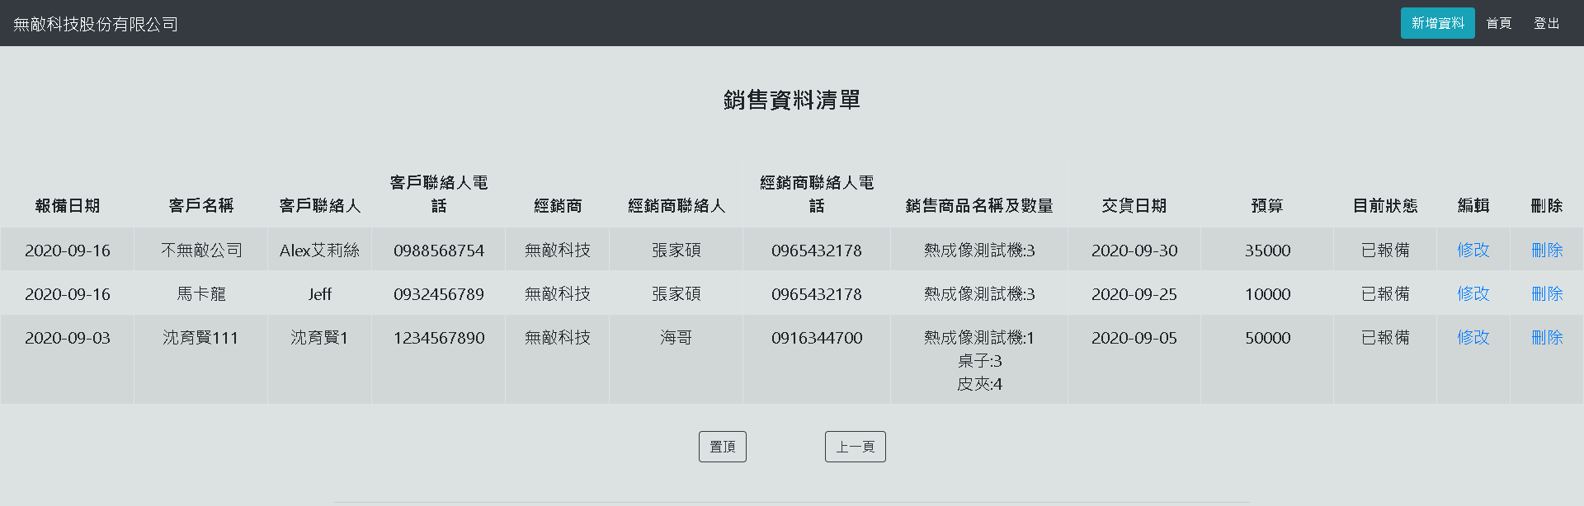

圖13.銷售資料管理介面

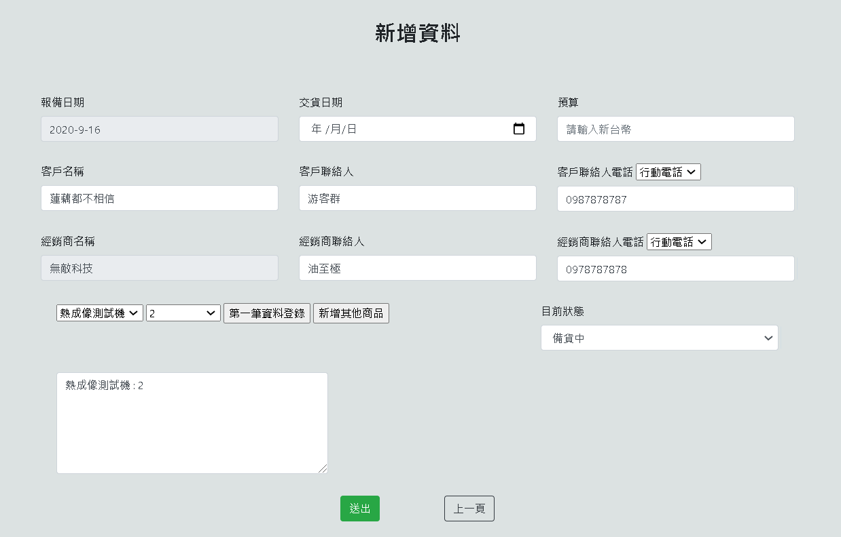

圖14.銷售資料新增

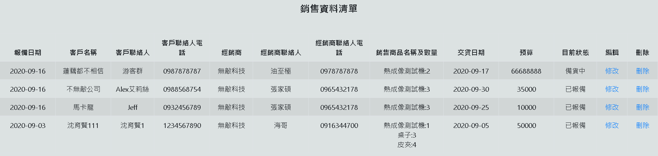

銷售資料新增成功

修改刪除的流程如同使用者管理的部分，這裡不多作展示。

**報修單管理**

系統管理員能夠收到來自同一經銷商報備人員的報修資料，確認填寫資料無誤後可以使用列印的功能將其列印成紙本文件交由主管和技術人員簽核。

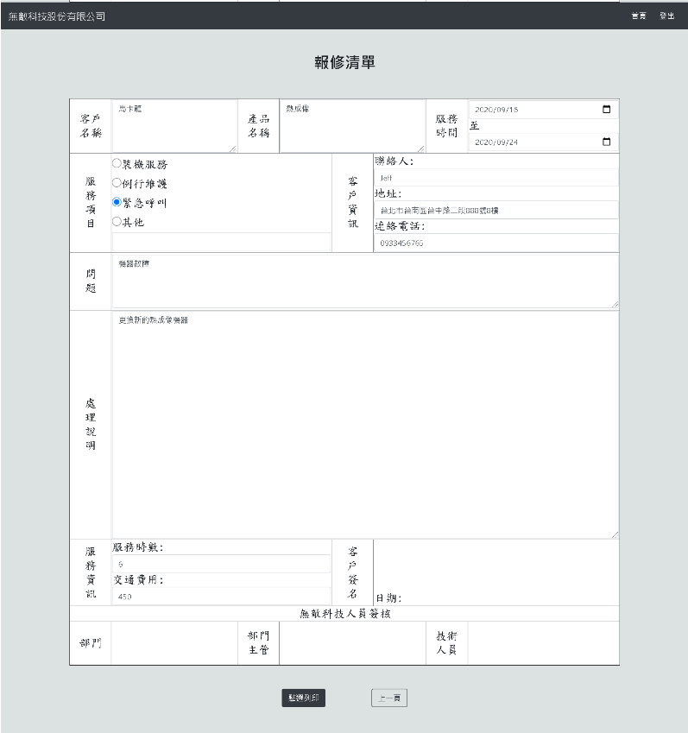

圖15.報修單管理介面

**超級管理員**

有別於一般系統管理員，超級管理員只會有一位，而且他的管轄範圍也是最廣，不受所屬經銷商的影響，所有經銷商的報備資料以及所有管理員和標準使用者都在他的管轄範圍。

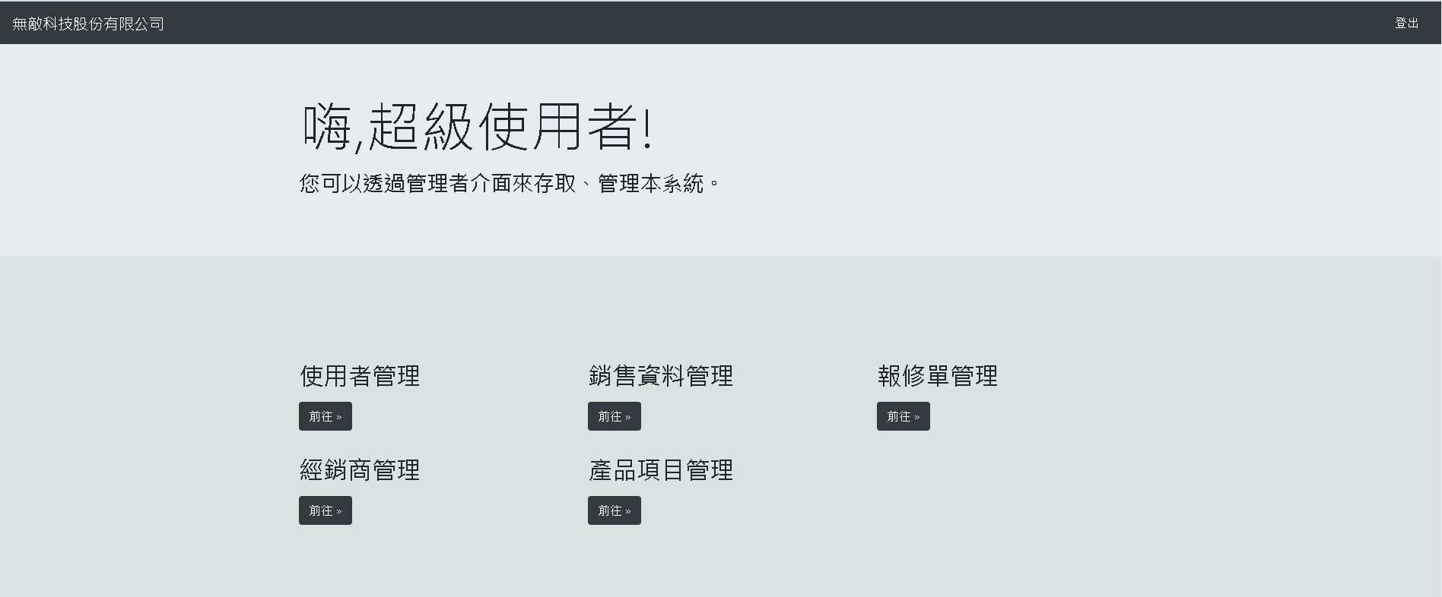

圖16.超級使用者登入介面

**使用者管理**

操作方法與系統管理員的使用者管理介面相同，唯一不一樣的是超級管理員可管理所有系統管理員和所有標準使用者，對管理員作帳密的更動或者禁用。

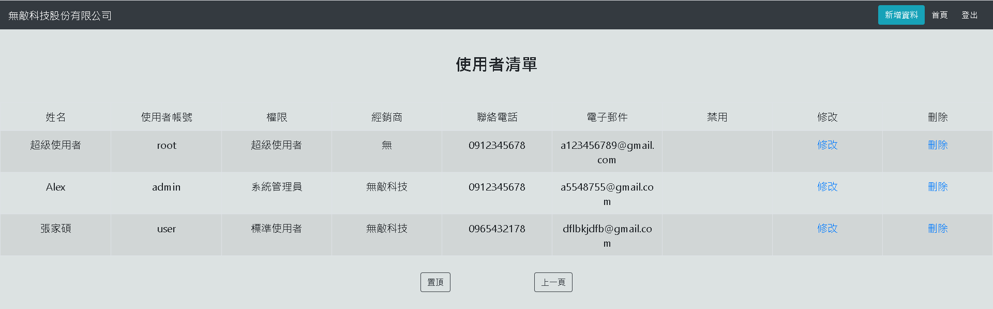

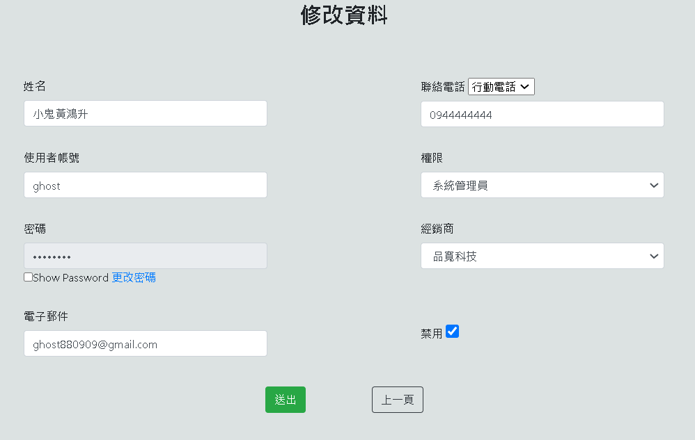

**銷售資料管理**

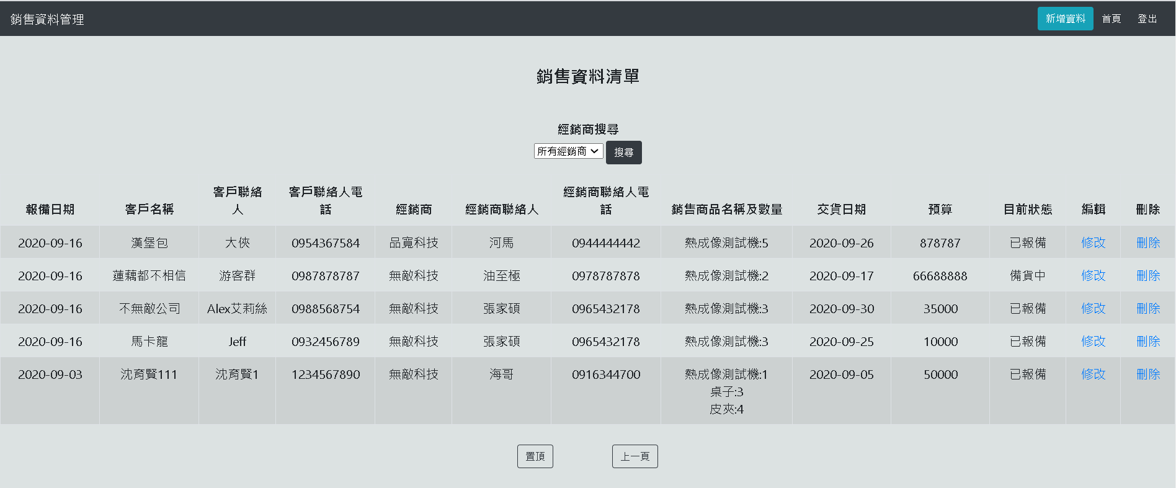

圖17.銷售資料管理介面

功能與系統管理員的銷售資料管理相同，但是超級管理員能夠看到所有經銷商的報備資料，而不是如一般管理員只能看到自己的，如上圖矩形框框所示，新增修改的功能亦可以對經銷商欄位自由設定及更改。另外該介面設有一個經銷商的搜尋按鈕，為避免資料呈現過於凌亂所以可以透過經銷商的過濾來做管理。

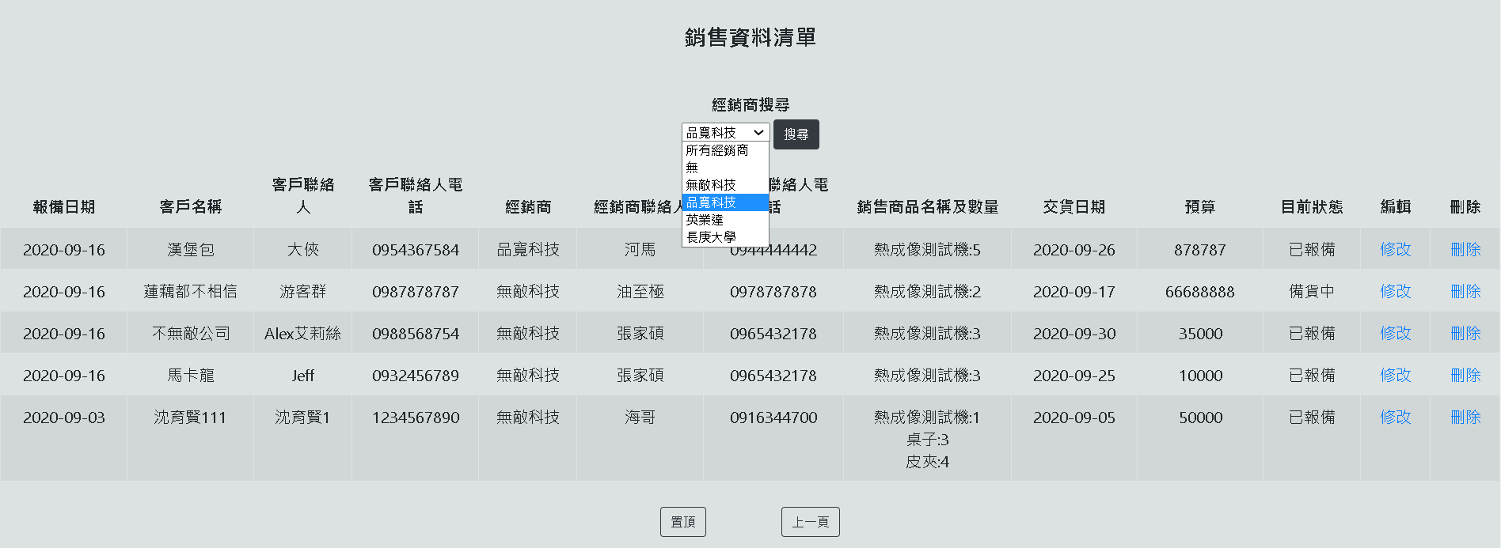

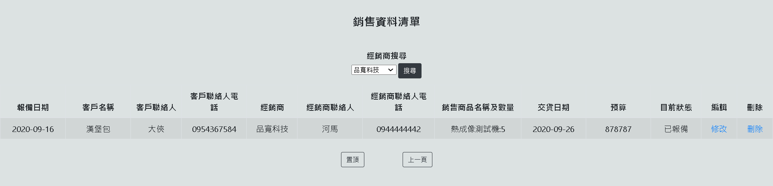

選擇品寬科技按下搜尋後，資料表只顯示來自品寬科技的報備資料。

**報修單管理**

與系統管理員相同。



圖18.報修單管理介面

**經銷商管理**

超級管理員可以檢視所有與公司合作的經銷商並且可以對所有的經銷商進行管理，包括新增及修改。

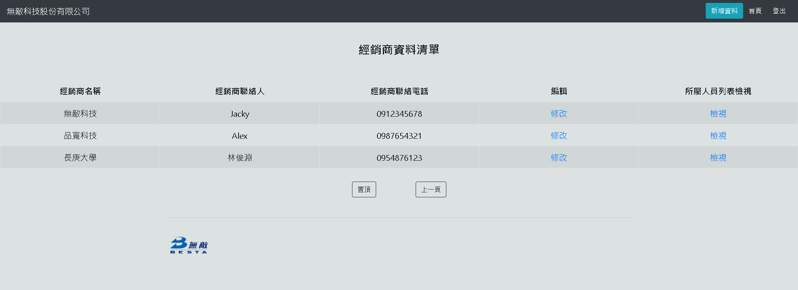

圖19.經銷商管理介面

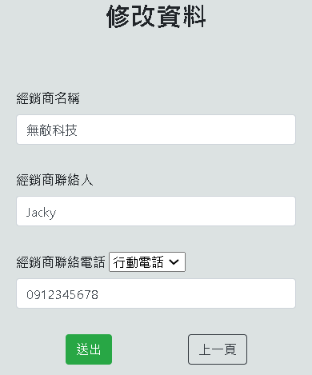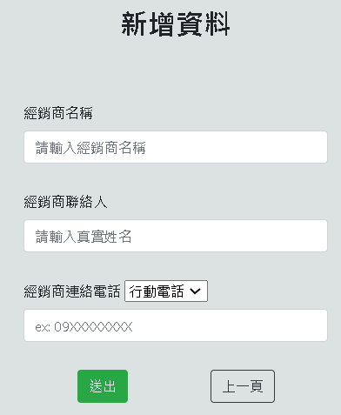

圖20為經銷商所屬人員的列表檢視，超級管理員可以透過此功能查看和整理各經銷商的聯絡人資訊。以下為無敵科技所屬人員列表:

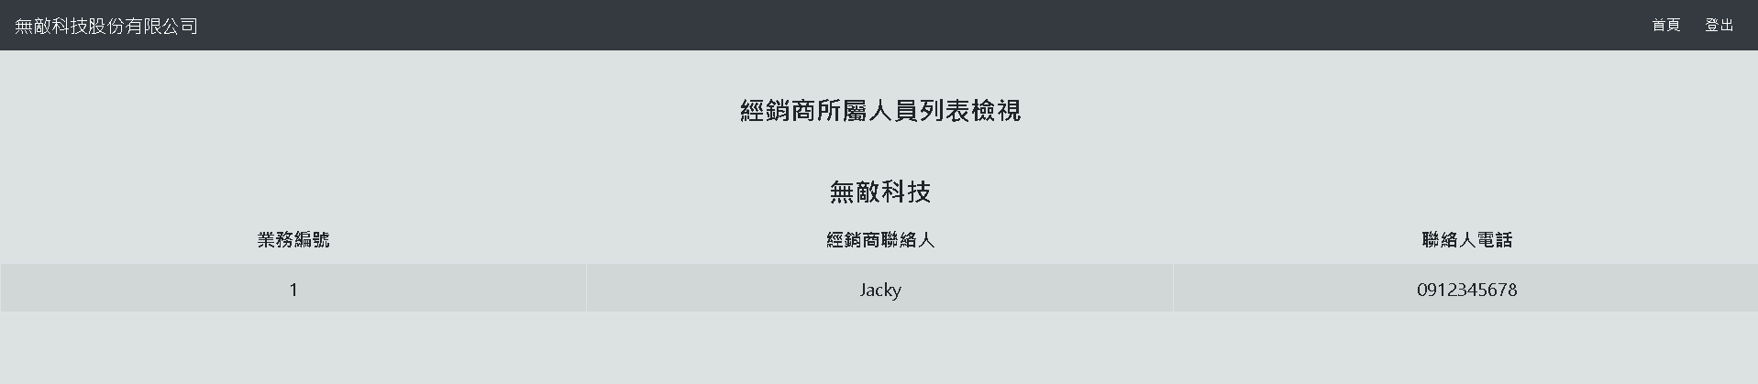

圖20.經銷商所屬人員列表

**產品項目管理**

該公司賣的商品不可能只有固定幾項，也不一定每一項產品都會一直賣下去，因此透過產品項目管理的功能對商品做動態管理。

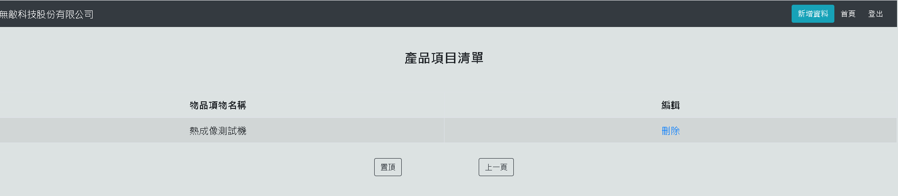

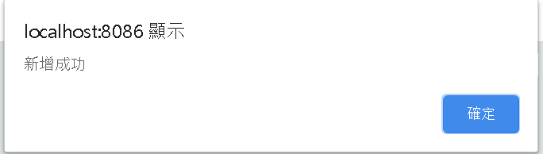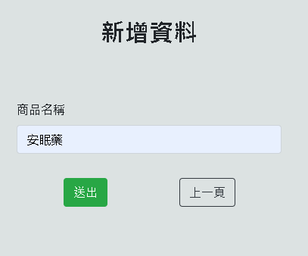

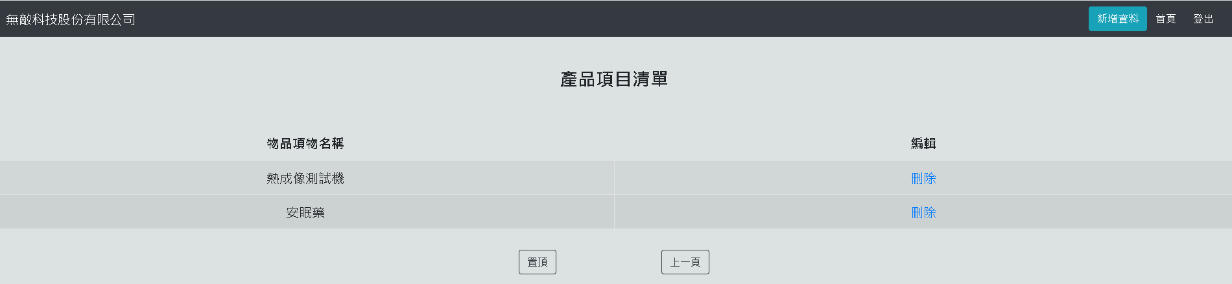

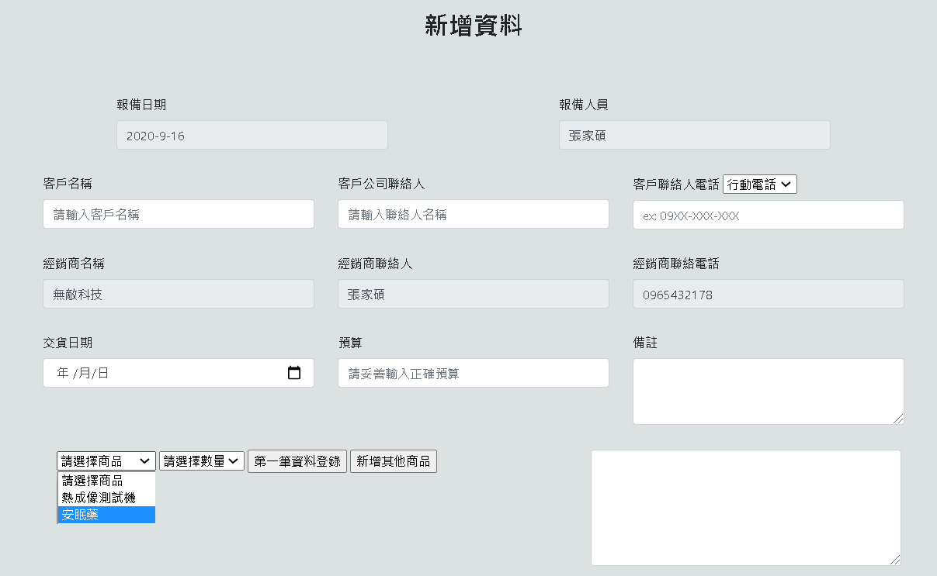

* 1. 結論

希望此報備系統能確實幫助到無敵科技公司，並且期望貴公司未來能順利接手使系統繼續運作下去。

* 1. 學習心得

這次實習給我很大的感觸，便是覺得原來職場業界所面臨的，真的遠遠超出我能想像的。雖然與實際業界所期望的系統呈現方面，我們所做的或許差強人意，畢竟所考量的內容與實際運作當下，不同使用者所顧慮的疑問皆不盡相同。此實習專題途中也常與導師、無敵科技的同仁研討、交換彼此想法意見進行系統內容修改，就是希望能夠順利完成。雖然在系統製作的過程中，不乏遇到許多瓶頸與意見上的分歧，但所幸在彼此互相溝通與協調下，問題都還算是迎刃而解。短短兩個月的過程中，學到的不僅是單純程式語言知識，更多的是需要多方面靈活思考各種可能性。這是個難得可貴的經驗。

1. 參考文獻
   1. <https://openhome.cc/Gossip/ServletJSP/>
   2. <http://pclevin.blogspot.com/2013/03/apachetomcat-tomcat.html>
   3. <https://scis.athabascau.ca/html/server/jspdemo.htm>
   4. <https://www.tutorialspoint.com/jsp/index.htm>
   5. <https://www.codejava.net/java-ee/jsp/how-to-create-dynamic-drop-down-list-in-jsp-from-database>
   6. <https://getbootstrap.com/>

一

０

六

學

年

校

外

實

習

成

果

報

告

《

報

備

系

統

w

e

b

平

台

編

寫

》

《

資

工

三

》

《

王

鴻

恩

》

撰